Formål
Rutinen skal bidra til at vår virksomhet og vårt samarbeid med leverandører fremmer åpenhetslovens formål. Det innebærer respekt og å sikre allmennheten tilgang til informasjon om hvordan virksomheter håndterer negative konsekvenser for grunnleggende menneskerettigheter og anstendige arbeidsforhold.

Rutinen skal i tillegg bidra til at vår virksomhet fremmer etisk handel i tråd med vårt medlemskap i Etisk Handel Norge og prinsipperklæringen til Etisk Handel Norge: https://etiskhandel.no/wp-content/uploads/2023/10/Prinsipperklaering-2022.pdf

Omfang
Rutinen omfatter aktsomhetsvurderinger knyttet til direkte og indirekte innkjøp i vår virksomhet. Aktsomhetsvurderingen skjer etter en risikobasert tilnærming.

Ansvar
Administrerende direktør er overordnet ansvarlig for rutinen og skal i samråd med fagansvarlige sikre at det blir gjennomført aktsomhetsvurderinger i de ulike deler av vår virksomhets forretningsområder.

Beskrivelse
Gjennomføring av aktsomhetsvurderinger skal baseres på OECDs modell for aktsomhetsvurderinger for ansvarlig næringsliv:
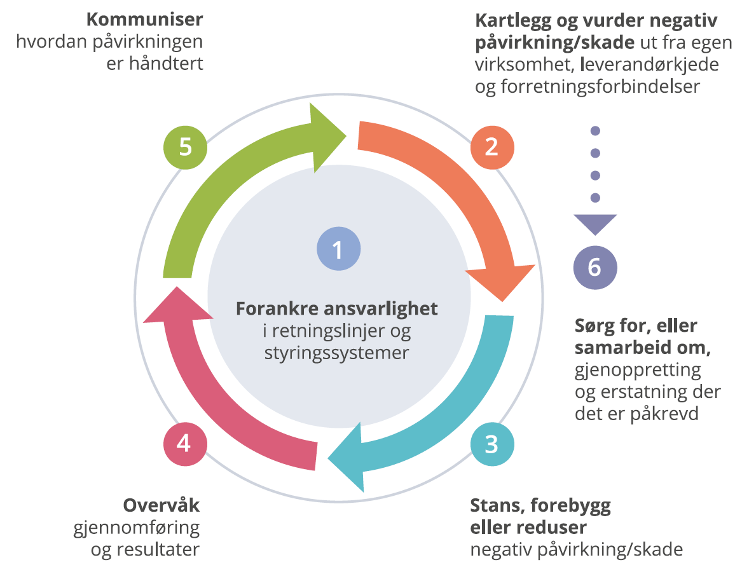

Gjennomføring av aktsomhetsvurderinger
Aktsomhetsvurderinger skal gjennomføres etter følgende arbeidsmetodikk:
- Det skal avholdes arbeidsmøte for gjennomføring av aktsomhetsvurderinger minst 1 gang år
- I arbeidsmøtet foretas risikokartlegging knyttet til våre innkjøp av varer og tjenester
- Vi skal søke tilgjengelig informasjon om leverandørkjeder og kartlegging av risiko fra organisasjoner som vi er tilknyttet og fra andre aktører
- Basert på risikokartlegging og prioritering/vesentlighetsvurdering skal områder for forbedring og tiltak prioriteres

Tiltak for å stanse, forebygge og redusere negativ påvirkning/skade
- Basert på risikokartlegging og prioritering/vesentlighetsvurdering skal konkrete tiltak vurderes og besluttes av fagansvarlige
- Tiltak kan gjennomføres direkte ovenfor leverandører/grossister fra vår virksomhet eller ved en felleshenvendelse fra bransjen gjennom bransjeforening eller andre samarbeidspartnere

Endringer:
- Dersom vår virksomhet innen et innkjøpsområde blir kjent med at det kan være vesentlige endringer i leverandørkjeder skal fagansvarlige følge opp dette og eventuelt sørge for revidering av aktsomhetsvurderinger og dokumentere dette i en skriftlig redegjørelse
Oppfølging av tiltak og deres effekt
- I arbeidsmøtet (ref. punktet om aktsomhetsvurderinger over) skal fagansvarlige/innkjøpere, sørge for oppfølging og evaluering av tiltak
Avvik
- Ved mistanke om brudd på kontraktsforpliktelser knyttet til åpenhetsloven skal avvik meldes fagansvarlig
- Fagansvarlig vil følge opp ovenfor innkjøp og respektive leverandør til vår virksomhet
- Avviksbehandling dokumenteres i en skriftlig redegjørelse

Referanser og tilknyttede dokumenter
- NHO Byggenæringens veileder for valg av seriøse aktører med henvisning til åpenhetsloven og relevante maldokumenter (mal for avklaringsmøte, samt spesielle kontraktsbestemmelser mv.)

